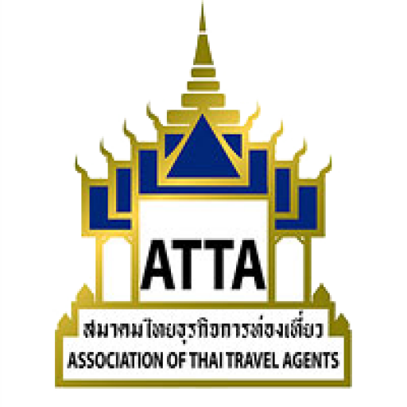

No.Sor.Nor.Yor. 177/2561
2018年8月8日
主题 邀请各位于2018年9月16-21日赴中国参加中国市场品质旅游推广活动

致 各位尊敬的会员

附件 1. 行程安排
2. 活动参与表格

根据泰国政府颁发的关于促进泰国高品质安全旅游政策，为了增加中国游客信心、刺激旅游业发展，协会专门推出此次增加中国游客来泰旅游信心推广活动，时间为2018年9月16-21日，地点在中华人民共和国天津、青岛、合肥、南京。上述四个城市人口共计两亿五千万人，能够有效促进旅游市场发展。此次活动，将会带领各位泰国旅游业者与当地旅游业者进行商业探讨，并展示泰国品质游项目，以达到扩大业务的目的。

借此机会，本协会诚意邀请各位会员积极参与本次推广，有意向的会员请将活动参与表格、付款证明、护照复印件传真到协会02-237-6045，协会负责人Ms.Kullasatree Khomarwut (Cherry) ，联络电话02-237-6046-8转11。本次活动限定名额80个公司，因此以报名、付款的顺序为准，直至额满为止，报名截止日期2018年8月31日。

特此提交以供参考

此致敬礼


(黄汉忠)
协会会长

泰国品质旅游
中国市场推广活动行程
地点：中华人民共和国 时间：2018年9月16-21日
第一日（2018年9月16日，周日）曼谷-天津-酒店
9:00 在廊曼机场（DMK）国际出发1号楼6,7号值机柜台附近集合
11:20 搭乘酷鸟航空XW880航班出发去天津
17:00 抵达天津滨海国际机场（TSN）
18:00 办理天津丽思卡尔顿酒店（高级房）入住手续

第二日（2018年9月17日，周一）（B/L）泰国品质游路演天津站，天津丽思卡尔顿酒店
上午 在酒店享用早餐
时间...... 天津路演，Salon 1-5厅
-中国旅游业者签到（Buyer）
-泰国旅游业者签到（Seller）
-媒体签到（Media）
12:00 宴请午餐
17:33-21:53 搭乘G197次高铁去青岛市，用时4:30小时
入住青岛富力艾美酒店（梦幻房）

第三日（2018年9月18日，周二）(B/-/D) 泰国品质游路演青岛站，青岛富力艾美酒店
上午 自由活动，在酒店享用早餐
时间...... 青岛路演，Le Ballroom 1-3厅
-中国旅游业者签到（Buyer）
-泰国旅游业者签到（Seller）
-媒体签到（Media）
晚间 宴请晚餐

第四日（2018年9月19日，周三）(B/-/-)
06:25-07:55 搭乘山东航空SC8761航班去合肥市
在合肥香格里拉酒店（豪华房）办理入住手续
下午 自由活动

第五日（2018年9月20日，周四）(B/L/-) 泰国品质游路演合肥站，合肥香格里拉酒店
9:00-13:30 合肥路演，Ballroom A-C厅
12:00 宴请午餐
乘车去南京市（用时约2.5-3小时）
下午 在南京香格里拉酒店（豪华房）办理入住手续

第六日（2018年9月21日，周五）(B/L/-) 泰国品质游路演南京站，南京香格里拉酒店
9:00-13:30 南京路演，Ballroom 1-3厅
12:00 宴请午餐
晚间 出发去南京国际机场
20:10 搭乘酷鸟航空XW887航班，抵达曼谷时间23:20
一路平安

中国路演活动参与表格
2018年9月16-21日
中华人民共和国天津，青岛，合肥，南京
********************************************************************************************************************
（请用英文工整填写）
公司名称 ...................................................................................................................................................
地址 ..............................................................................................................................................................
电话 ........................................ 传真.................................... 电子邮箱.........................................................
会员姓名 请用泰文工整填写姓名
名-姓（先生/女士/小姐）................................................................................................................................
请用英文填写
名 .................................................................. 姓 ..........................................................................
职位 .................................................................. 手机号码 .............................................................................
护照号码 …………………………有效期………..……………………手机号码 ……….……………..
若有参与人 请用泰文工整填写姓名
名-姓（先生/女士/小姐）................................................................................................................................
请用英文填写
名 .................................................................. 姓 ..........................................................................
职位 .................................................................. 手机号码 .............................................................................
护照号码 …………………………有效期………..……………………手机号码 ……….……………..
请注明 （下述价格已包含7%增值税）
会员含税价64200泰铢/位（1桌/不含签证费）
会员参与人含税价69550泰铢/每位（双床房，不含签证费）
名誉会员（酒店、餐厅、景点等）含税价69550泰铢/位
（1桌/双床房/不含签证费）
名誉会员参与人含税价74900泰铢/位（双床房，不含签证费）
需要单独房间，另付含税价16050泰铢 /位
签证费用含税价1926泰铢 /位

**不需要机票的申请者，在此基础上减去10000泰铢**

合计需付总额....................................泰铢

签名............................................
盖公司章 日期......................................................

注释

- 发送活动参与表格、付款证明、护照复印件至E-mail:info@atta.or.th，或传真：0-2237-6045。也可到协会现金支付费用，地址：Wall Street Tower Office Condominium，10th Fl,Surawong Rd, Bangrak District,Bangkok，或转账至开泰银行Patpong分行，账户名称“สมาคมไทยธุรกิจการท่องเที่ยว”，储蓄账户，账号011-1-71468-1，并于2018年8月31日前将汇款单发送到邮箱E-mail:info@atta.or.th，或传真：0-2237-6045。

- 无论何种原因取消行程，协会将不退还一切费用。

- 若需要办理中国签证，请通知协会，协会工作人员将与您跟进办理事宜。需提交护照原件，有效期不少于6个月，空白页不少于3页；彩色2寸照片2张（白色背景，6个月内拍摄）；户口本复印件、身份证复印件各1套，并支付签证费1500泰铢，办理签证服务费300泰铢，未含税。

- 若已经持有中国签证，可将签证页复印件递交至协会帮助检查。

- 上述价格已包含7%增值税、机票、大巴、住宿、餐饮、保险，但未含签证费用。

*************************************************************************************

